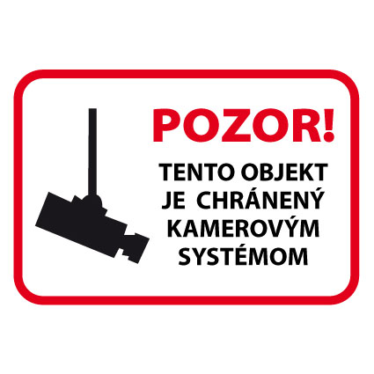**PREVÁDZKOVATEĽ KAMEROVÉHO SYSTÉMU:**

**Doplniť prevádzkovateľa kamerového systému – názov, sídlo a IČO.**

**ÚČEL SPRACOVANIA OSOBNÝCH ÚDAJOV:**

**Doplniť konkrétny účel, na ktorý sa budú spracúvať osobné údaje dotknutých osôb.**

**PRÁVNY ZÁKLAD SPRACÚVANIA OSOBNÝCH ÚDAJOV:**

**Doplniť právny základ spracúvania osobných podľa §13 ods. (1) zákona 18/2018 Z. z. o ochrane osobných údajov.**

**BLIŽŠIE INFORMÁCIE O SPRACÚVANÍ OSOBNÝCH ÚDAJOV NÁJDETE NA**

**Doplniť názov prevádzky, prípadne webovej stránky prevádzkovateľa, kde dotknutá osoba nájde viac informácií o spracúvaní jej osobných údajov.**